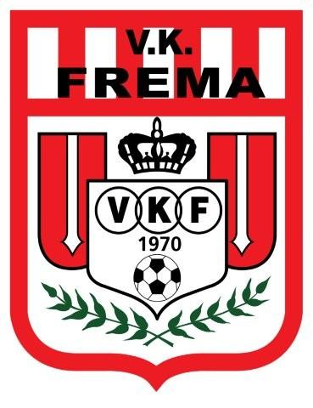
méér dan een club

Voorlopige kalender voorbereiding

Dinsdag 31 juli training
Donderdag 2 augustus training
Zaterdag 4 augustus Tornooi De Duif
Terrein Hof Ter Wellelaan Beveren
2 wedstrijden (meer info volgt)

Zondag 5 augustus Tornooi De Duif
Terrein Hof Ter Wellelaan Beveren
1 wedstrijd (meer info volgt)

Donderdag 9 augustus 20u VK Frema – ‘t Kliekske

Zaterdag 11 augustus 16u Zaterdagploeg – Veteranen

Dinsdag 14 augustus training

Donderdag 16 augustus 20u VK Frema – Nieuw Stabroek

Dinsdag 21 augustus training

Vrijdag 24 augustus 19u30 Total Troubleyn – VK Frema

Dinsdag 28 augustus training

Donderdag 30 augustus training

Zaterdag 1 september 15u FC Bosdam-Beveren – VK Frema
Start competitie

